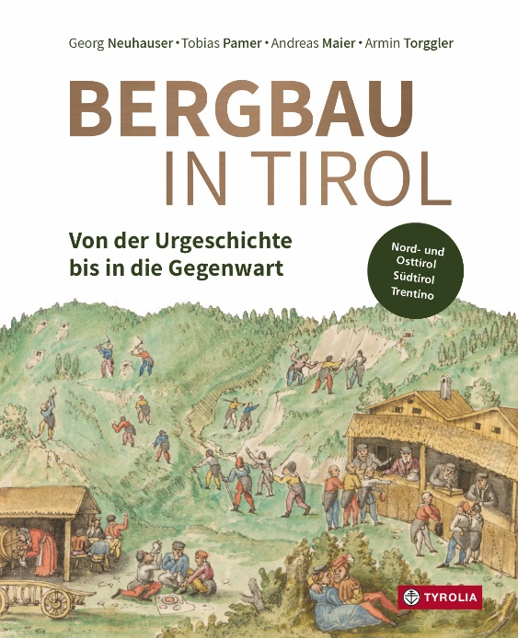

Georg Neuhauser/Tobias Pamer/Andreas Maier/
Armin Torggler
Bergbau in Tirol
Von der Urgeschichte bis zur Gegenwart
Die Bergreviere in Nord- und Osttirol,
Südtirol sowie im Trentino
480 Seiten, 333 farb. und 35 sw. Abb., 11 Karten
und 13 Grafiken, 21 x 26 cm, gebunden
Tyrolia-Verlag, Innsbruck Wien 2022
ISBN 978-3-7022-4069-1
€ 48,-

Silber, Erz und weißes Gold
Die Geschichte des Montanwesens in Tirol

Tirol war über Jahrhunderte ein bedeutendes, im 15. Jahrhundert sogar das Bergbauzentrum Europas. Der Aufstieg der Habsburger zur führenden europäischen Adelsfamilie unter Kaiser Maximilian I. wäre ohne den Tiroler „Bergsegen“ unmöglich gewesen. Aufgelassene Stollen und Halden, aber auch repräsentative Bauten wie das Goldenes Dachl und die Hofkirche in Innsbruck, das Rathaus von Hall in Tirol oder die großen Pfarrkirchen von Schwaz, Sterzing oder Fiera di Primiero zeugen bis heute von dieser erzreichen Zeit.
In diesem reich bebilderten Werk werden alle Bergreviere des historischen Tirol in ihrer geschichtlichen Entwicklung von der Ur- und Frühgeschichte bis ins 20. Jahrhundert vorgestellt. Technische Fragen rund um Erzsuche, -abbau und -gewinnung werden dabei ebenso behandelt wie rechtliche oder soziale. Egal ob Familie und Arbeitsrecht, Migration und Verpflegung, Umwelt und Religion, Handel oder Finanzpolitik: der Bergbau war eine eigene Welt, eine geschlossene Gesellschaft und zugleich der Motor für die wirtschaftliche, politische und gesellschaftliche Entwicklung des ganzen Kontinents.

Die Autoren:
Georg Neuhauser, geb. 1982 in Schwaz, Studium der Geschichte, Geographie, Ur- und Frühgeschichte sowie Mittelalter- und Neuzeit-Archäologie, Dissertation über die Geschichte des Berggerichts Montafon, ist Senior Scientist am Institut für Geschichtswissenschaften und Europäische Ethnologie sowie Lehrbeauftragter am Institut für Archäologien der Universität Innsbruck.
Tobias Pamer, geb. 1995 in Innsbruck, Studium der Germanistik, Geschichte und Politischen Bildung an der Universität Innsbruck, Doktoratsstudium an der Universität Salzburg, ist Lehrbeauftragter und wissenschaftlicher Projektmitarbeiter am Institut für Geschichtswissenschaften und Europäische Ethnologie der Universität Innsbruck.
Andreas Maier, geb. 1994 in St. Johann in Tirol, Lehramtstudium Deutsch, Geschichte und Politische Bildung an der Universität Innsbruck, PhD-Studium Geschichte an der Universität Innsbruck, ist wissenschaftlicher Projektmitarbeiter am Institut für Geschichtswissenschaften und Europäische Ethnologie der Universität Innsbruck.
Armin Torggler, geb. 1975 in Bozen, Studium der Ur- und Frühgeschichte sowie der Mittelalter- und Neuzeitarchäologie und der Geschichte an der Universität Innsbruck, Promotion 2018 in Stuttgart, 2004–2015 wissenschaftliche Tätigkeit für die Stiftung Bozner Schlösser; seit 2018 Mitarbeiter am Südtiroler Landesmuseum Bergbau und ist seit 2019 dessen Vizedirektor.

